福建省福化天辰气体有限公司
2020年办公家具采购及安装框架协议项目

自主比选文件

比选人：福建省福化天辰气体有限公司
二〇二〇年三月

目 录
第一章 比选公告 3
第二章 比选须知 5
第三章 参选文件的编制 9
第四章 评选规则 10
第五章 参选人选定 12
第六章 合同授予 13
第七章 其它 14
附件一：参选报价单 15
附件二：法定代表人授权委托书 31
附件三：承诺函 32
附件四：合同范本 33
附件五：2020年办公家具采购及安装需求表 44
附件六：2020年办公家具采购及安装材质说明表 59
附件七：评分细则表 74
附件八：样品清单表 77
附件九：《参选文件快递外包装和范本格式》 77

第一章 比选公告
福建省福化天辰气体有限公司2020年办公家具采购及安装框架协议项目进行公开比选，现欢迎国内合格参选人对该项目服务进行密封比选。
1．参选人资格要求：
1.1 本次要求参选人具有独立法人。
1.2 在我国境内有合法有效的注册资质，具有独立法人资格，具有独立承担民事责任的能力。
1.3本比选项目不接受联合体参选。
1.4 其他资格要求详见比选文件。
2．参选文件递交：
2.1 比选文件递交的截止时间：2020年3月16日11时30分。
2.2 提交参选文件的地点为：福州市福清市江阴镇南曹村海通大厦13楼（福化天辰气体有限公司）联系人：林剑威、联系电话：18060685069，因收件地区偏远，请用顺丰快递或亲自送达比选方，其他快递无法送达！！！外包装上必须注明参选项目名称、参选单位、联系人电话、联系人邮箱。
2.3 逾期送达的或未送达指定地点或投标文件密封不符合规定要求的投标文件，比选人不予受理。
3．本次比选采用综合评估法。
4.参选保证金
4.1参选保证金：￥10000.00 大写：人民币壹万元整。
4.2参选保证金应从参选人所在地银行的参选人企业基本账户以电汇或银行转账的形式在比选文件递交截止日2020年3月16日中午11时30分前汇到我司指定的账户，并应在电汇或银行转账单上注明用途：“2020年办公家具采购及安装框架协议项目参选保证金”。
参选保证金银行账号
开户银行：中国建设银行福州城北支行
开户名称：福建省福化天辰气体有限公司
帐 号：3505 0189 0007 0000 1679
说明：注明用途：“2020年办公家具采购及安装框架协议项目参选保证金”。
参选有效期为投标截止期后 30 个日历天，参选保证金有效期与参选有效期一致。
未中选人的参选保证金在公示期结束后七个工作日内退还，中选人的参选保证金在合同签订之后七个工作日内退还。
福建省福化天辰气体有限公司承诺本次自主比选不存在任何障碍，保证本公告的内容不存在任何重大遗漏、虚假陈述或严重误导，并对其内容的真实性、完整性和有效性负责。
为了“公开、公平、公正、透明”，引导参选人进行正确参选，特制定本文件。
联 系 人： 陈素芳
电 话：13515920301
联系地址：福建省福清市江阴工业集中区
邮 编：350309

福建省福化天辰气体有限公司
2020年3月10日

第二章 比选须知
1．比选范围
1.1 福建省福化天辰气体有限公司2020年办公家具采购及安装框架协议项目。
2020年办公家采购及安装框架协议项目技术规格要求表
产品名称 | 型号及规格 | 数量 | 备注
详见附件五 | 详见附件五和附件六 | 详见附件五 | /

2．定义和解释
2.1 “比选人”系福建省福化天辰气体有限公司，即业主方。
2.2 “参选人”系指满足参选资格，领取比选文件，且已经提交或准备提交本次参选文件的法人。
2.3 “参选人代表”系指全权代表参选人参加本次比选活动并签署参选文件的人，如果参选人代表不是参选人的法定代表人，须持有《法定代表人授权委托书》详见附件。
3．比选文件组成
3.1 比选文件包括下列内容：
比选公告、比选须知、参选文件的编制、评选规则、参选人选定、合同授予、附件等。
3.2 比选文件除第二章3.1内容外，比选人在比选期间发出的书面文件和其他修改或补充函件，均是比选文件不可分割的组成部分。
4．比选文件的澄清
4.1 参选人获取比选文件后，应仔细检查比选文件的所有内容，如有残缺等问题应在参选截止之日前向比选人提出。参选人若对比选文件有任何疑问，应在比选文件挂网之日起3日内，按参选须知载明的地址以书面形式通知到比选人。比选人将视情况确定采用适当方式予以澄清或以书面形式或挂网形式予以答复，澄清文件作为比选文件的组成部分，具有约束作用。
5．比选文件的修改、补充
5.1 在参选截止之日前，比选人可主动地或依据参选人要求澄清的问题而修改比选文件，并以书面形式或挂网形式通知所有报名参加比选项目的每一参选人，对方在收到该通知后应立即以书面形式予以确认；以书面形式通知，参选人未按规定时间予以确认或未按规定时间地点领取书面文件的，视比选通知已收到；以挂网形式通知的，澄清文件上传公司官网，视比选通知已收到。
5.2 为使参选人在准备参选文件时有合理的时间考虑比选文件的修改，比选人可酌情推迟参选截止时间和开评时间，并以书面形式或挂网形式通知已获得比选文件的每一参选人。
5.3 比选文件的修改书将构成比选文件的一部分，对参选人具有约束作用。
6．参选人资格
6.1 本次要求参选人具有独立法人。
6.2 在我国境内有合法有效的注册资质，具有独立法人资格，具有独立承担民事责任的能力。
6.3 本比选项目不接受联合体参选。
6.4其他资格要求详见比选文件。
7. 参选文件的递交
7.1 参选文件递交的截止时间：2020年 3月 16日11时30分。
7.2 提交参选文件的地点为：福州市福清市江阴镇南曹村海通大厦13楼（福建省福化天辰气体有限公司）联系人：林剑威、联系电话：18060685069 因收件地区偏远，因收件地区偏远，请用顺丰快递或亲自送达比选方，其他快递无法送达！！！外包装上必须注明参选项目名称、参选单位、联系人电话、联系人邮箱。
7.3 逾期送达的或未送达指定地点或投标文件密封不符合规定要求的参选文件，比选人不予受理。
8.参选保证金
8.1参选保证金：￥10000.00 大写：人民币壹万元整。
8.2参选保证金应从参选人所在地银行的参选人企业基本账户以电汇或银行转账的形式在比选文件递交截止日2020年3月16日中午11时30分前汇到我司指定的账户，并应在电汇或银行转账单上注明用途：“2020年办公家具采购及安装框架协议项目参选保证金”。
参选保证金银行账号
开户银行：中国建设银行福州城北支行
开户名称：福建省福化天辰气体有限公司
帐 号：3505 0189 0007 0000 1679
说明：注明用途：“2020年办公家具采购及安装框架协议项目参选保证金”。
参选有效期为投标截止期后 30 个日历天，参选保证金有效期与参选有效期一致。
未中选人的参选保证金在公示期结束后七个工作日内退还，中选人的参选保证金在合同签订之后七个工作日内退还。

第三章 参选文件的编制
1．参选文件的组成：
（1）提供参选报价表。报价单参照（附件）格式进行报价。
（2）营业执照、开户许可证。
（3）参选单位出具业务联系人的授权代表证明（参照附件格式）、法定代表人身份证复印件、被授权人身份证复印件、业务联系人或被授权代表变更时应取得相应的具有法律效力的证明材料等。
（4）承诺函（参照附件格式）、有良好资信的证明、参选单位企业概况（企业简介、经营年限）、企业业绩证明材料、《评分细则表》中所需的相关证明材料，其他材料等。
2. 参选书格式
参选人应按规定制作参选文件并需加盖公司章，按规定填写报价表并需加盖公司章，法定代表人或委托代表人签字。
参选人的参选文件每一页都必须加盖完整的公章。
3. 参选报价
参选人须按要求进行报价，对参选报价负责。
4．特别说明
4.1 参选人需承担所有与比选有关的费用，比选人在任何情况
不负担上述费用。
4.2 参选收到比选文件后，如有疑问需要澄清，请以书面形式在规定时间内报比选人汇总。
4.3 参选人对比选人提供的比选文件所做出的推论、解释和结论，比选人概不负责。参选人由于对比选文件的任何推论和误解以及比选对有关问题的口头解释所造成的后果，均由参选人负责。

第四章 评选规则
1．评选规则：
1.1比选人在评选时，原则上以综合评估法作为中选单位。
1.2比选人根据附件七《评分细则表》进行评选，按各个评分项目分别进行评分，然后计算出各合格参选人的综合得分，最后综合得分最高者为中选人。若综合得分相同，其中报价部分得分高的参选人将被排序在前；若报价部分得分仍相同则由评选工作小组随机抽取确定
1.3在合同签订前，比选人发现中选人的参选报价或服务存在重大偏离，或参选文件存在欺诈行为时，或中选人因为不可抗力或者其自身原因不能履行合同的，比选人有资格取消中选人资格，并将排名第二的候选中选人确定为本项目的中选人，以此类推。
2．以下情况作废标处理
2.1 未按规定由参选人签名或加盖参选人公章的；
2.2 未按规定由参选人法定代表人（或负责人）签名，或者由法定代表人（或负责人）授权的代理人签名的；
2.3 参选人的代理人未持有法定代表人（或负责人）出具的授权委托书的；
2.4 未按照规定的格式填写，内容不全或者关键字迹模糊、无法辨认的；
2.5 同一参选人递交两份或者多份内容不同的参选文件，或者在一份参选文件中对同一比选项目有两个或者多个报价，且未声明哪一个为最终报价的，但按照比选文件规定提交备选参选方案的除外；
2.6 参选人不符合比选文件规定的资格条件；
2.7 参选有效期不满足比选文件要求的；
2.8 未按照比选文件要求提交参选保证金的；
2.9 反映参选文件个性特征的内容出现明显雷同的；
2.10 评选工作小组评审时发现参选文件存在重大偏差，不能满足完成比选项目的期限要求，或明显不符合比选文件规定的技术规格、质量要求、报价要求、货物包装方式、检验标准和方法或其他要求，不能响应比选文件实质性要求的；
2.11 违反规定影响开选评选工作或采取其他方式对比选人施加影响的；
2.12 参选文件内容（包括但不限于业绩、企业简介、合同、发票）弄虚作假的；
2.13 参选人未提供实物样品；
2.14 参选人未在每一页的参选文件上都加盖完整公章的。（包括故意和过失引起）；

第五章 参选人选定
1．比选人将在参选截至之日后另行组织评选工作会议，参选人选定工作在比选人有关部门监督下，由比选人依照规定组建的评选工作小组负责。
2．福建省福化天辰气体有限公司评选工作小组按规定程序,根据评标的标准和要求综合评定确定中选单位。
3．中选单位公布在集团公司（www.fjpec.com.cn）及权属企业(www.fjfhtc.com)网站。

第六章 合同授予
1．比选人将把合同授予中选人；在授予前，仍需进行资格、资信审查。
2．中选人确定后，比选将通知中选人，并将中选结果公示在比选人集团公司网（www.fjpec.com.cn）及权属企业(www.fjfhtc.com)网站。
3．中选通知对比选人和参选人具有法律效力。中选单位需在比选人通知中选后10个工作日内与比选人签订合同。若因中选单位原因未在规定的时间和地点与比选人签署合同，比选人有权单方取消中选单位的资格，若有参选保证金的，比选人可没收参选保证金。同时，由此给比选人造成的损失，比选人有权追究中选单位的全部责任。
4．中选人签署合同后必须履行合同要求。若因中选单位原因未在规定的时间内完成合同约定的相关工作，则比选人有权单方面取消中选单位的资格。并取消参选人三年内在比选人的业务中的参选资格，由此给比选人造成的损失，比选人有权追究中标单位的全部责任。
5．比选文件与合同附件作为签定合同的条款，比选文件合同条款中没有规定的内容，比选人、参选人认为有必要进行补充，可另行商定解决。

第七章 其它
1．参选人的参选文件无论其是否中选，均不退回。
2．比选人郑重承诺：参选人所提交的参选文件及相关资料不向第三方泄露。
3．本比选文件的解释权归福建省福化天辰气体有限公司。
4．比选联系人：陈素芳
5．联系电话：13515920301

附件一：参选报价单
参选报价单
福建省福化天辰气体有限公司：
贵公司2020年办公家具采购及安装框架协议项目比选文件我公司已阅知并完全同意，承诺此次报价真实、有效。同时承诺，中选后认真履行中标义务，提供符合要求的产品及相应服务。现将本公司有关报价及说明如下：

2020年办公家具采购及安装框架协议项目不含税单价合计（增值税专用发票）人民币（大写）_______元（￥____）。

注：1. 请注明中选后所开具的增值税专用发票税率 必填 %.
2. 以上报价含人工费、包装费、运费、安装费等所有费用。
3. 上述总价包含了参选方提供本合同约定的产品及相应服务（如有）的全部价格，除非另有约定，比选人不再承担其他费用。
参选方（盖章）：
参选联系人：
联系电话：
参选人邮箱：
年 月 日

2020年办公家具采购及安装框架协议报价明细单
序号 | 名称 | 参考图片 | 尺寸规格W*D*H(mm) | 单位 | 数量 | 不含税单价 | 限价（元）
1 | 双人位主席台 | 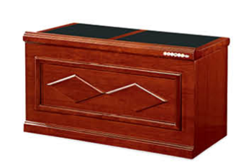 | 1400*600*800 | 张 | 1
2 | 三人位主席台 | 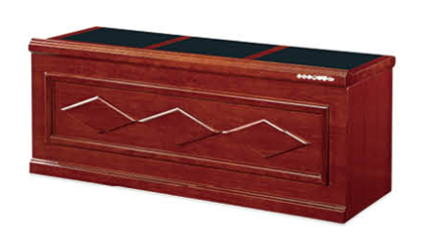 | 2000*600*800 | 张 | 1
3 | 主席台椅子 | 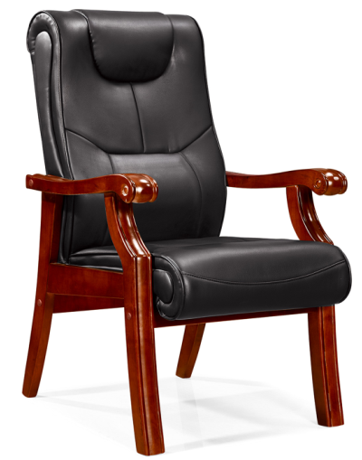 | 常规 | 张 | 1
4 | 木质条形桌 | 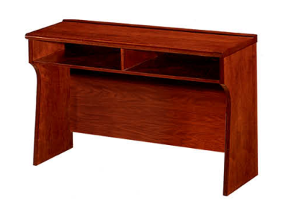 | 1200*400*760 | 张 | 1
5 | 条形桌椅子 | 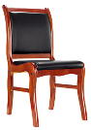 | 常规 | 张 | 1
6 | 会议桌 | 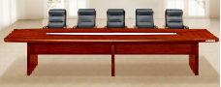 | 4500*1500*760 | 张 | 1
7 | 会议桌 |  | 4000*1500*760 | 张 | 1
8 | 会议桌椅子 |  | 常规 | 张 | 1
9 | 班台 | 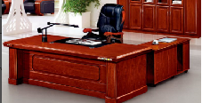 | 2200*900*760 | 张 | 1 |  | 2654元
10 | 大班椅 | 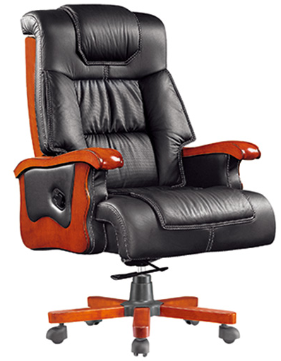 |  | 张 | 1 |  | 707元
11 | 班台 | 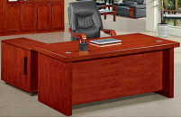 | 1800*900*760 | 个 | 1 |  | 2654元
12 | 中班椅 | 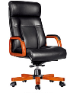 | 常规 | 个 | 1 |  | 707元
13 | 三门文件柜 | 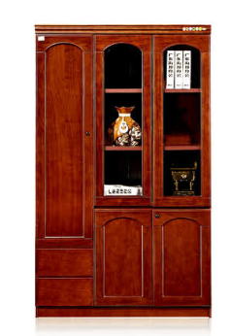 | 1200*400*2000 | 个 | 1 |  | 1061元
14 | 折叠桌 | 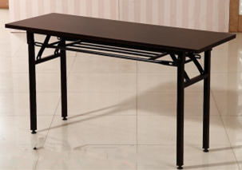 | 1200*400*760 | 张 | 1
15 | 折叠椅 | 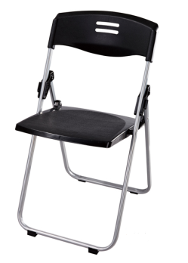 | 常规 | 张 | 1
16 | 文件柜 | 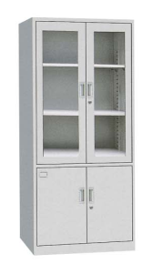 | 900*390*1800 | 个 | 1 |  | 884元
17 | 五层档案柜 | 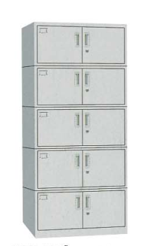 | 900*390*2030 | 张 | 1 |  | 884元
18 | 三人沙发 | 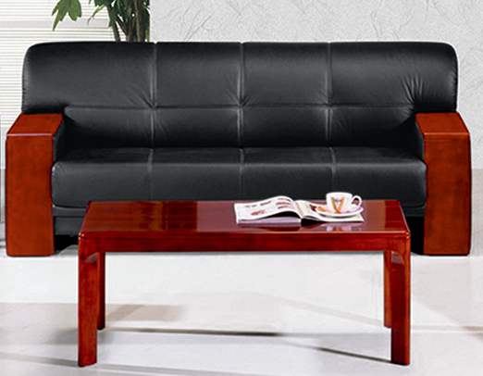 | 常规 | 张 | 1 |  | 2654元
19 | 单人沙发 | 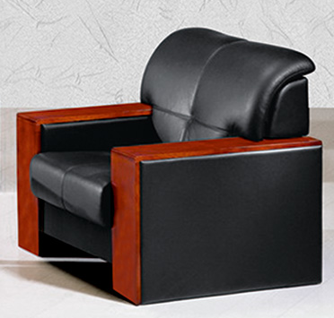 | 常规 | 张 | 1 |  | 1327元
20 | 长茶几 | 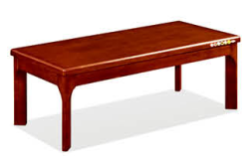 | 1200*650*450 | 张 | 1 |  | 884元
21 | 方茶几 | 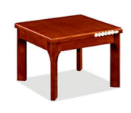 | 600*600*450 | 张 | 1 |  | 707元
22 | 茶水柜 | 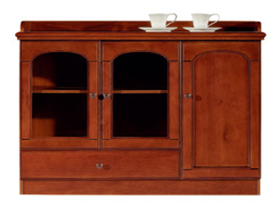 | 1200*430*850 | 个 | 1 |  | 1327元
23 | 办公椅 | 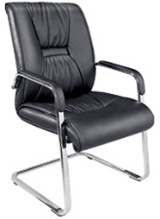 | 670*620*1040 | 张 | 1
24 | 屏风工位  2人 | 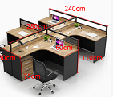  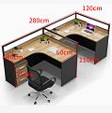 | 1400*1200*1200 | 套 | 1
25 | 屏风工位  4人 |  | 2800*2400*1200 | 套 | 1
26 | 屏风工位  6人 | 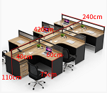 | 4200*2400*1200 | 套 | 1
27 | 办公椅 | 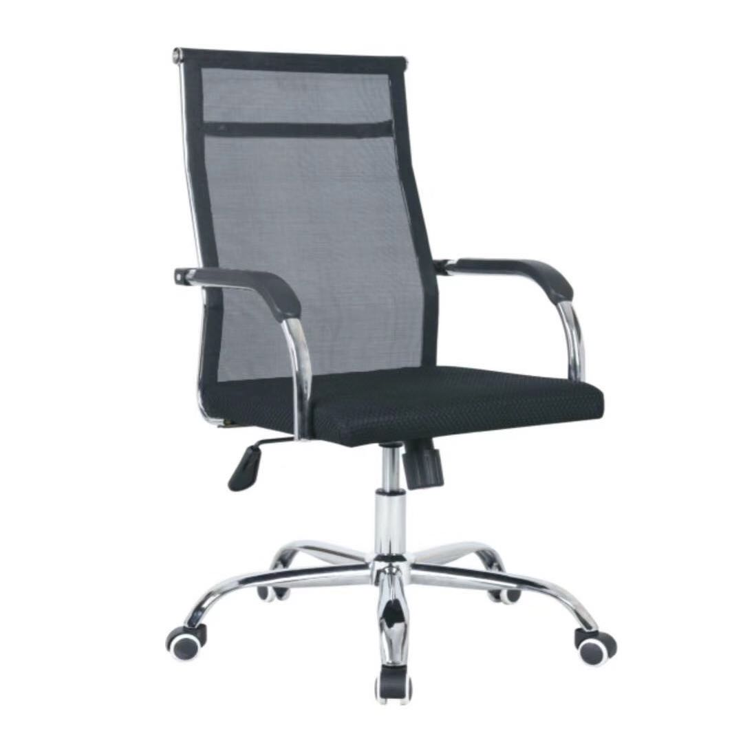 | 常规 | 张 | 1
28 | 弓形椅 | 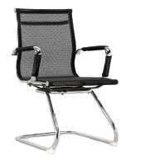 | 常规 | 张 | 1
29 | 办公椅 | 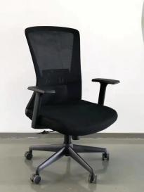  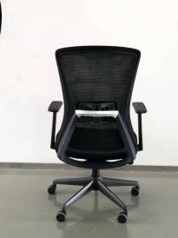 | 常规 | 张 | 1
30 | 办公桌 | 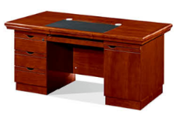 | 1600*700*760 | 张 | 1
31 | 办公桌 |  | 1400*700*760 | 张 | 1
32 | 更衣柜 | 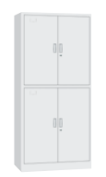 | 860*400*1800 | 张 | 1 |  | 884元
33 | 文件柜 | 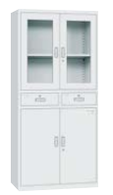 | 860*400*1800 | 张 | 1 |  | 884元
34 | 长茶几 | 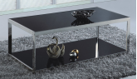 | 1200*600*400 | 张 | 1 |  | 884元
35 | 方茶几 | 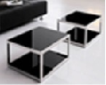 | 600*600*400 | 张 | 1 |  | 707元
36 | 中班台 | 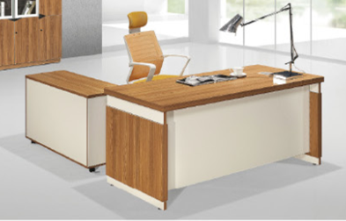 | 1600*800*760 | 张 | 1
37 | 文件柜 | 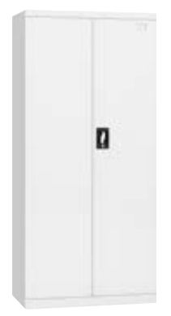 | 900*400*1850 | 个 | 1 |  | 884元
38 | 保密柜 | 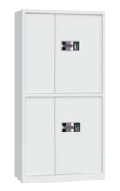 | 900*400*1850 | 个 | 1 |  | 2654元
39 | 24门鞋柜 | 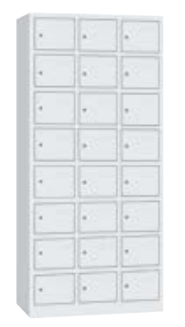 | 900*390*1800 | 个 | 1
40 | 办公桌 | 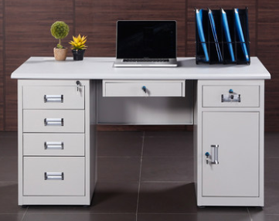 | 1400*650*750 | 个 | 1
41 | 更衣柜 |  | 860*400*1800 | 个 | 1 |  | 884元
42 | 方凳 | 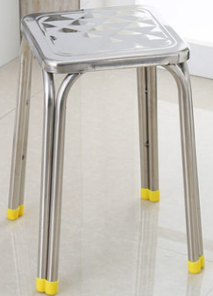 | 340*240*450 | 张 | 1
43 | 圆凳 | 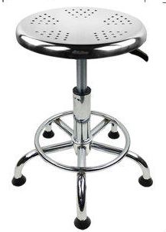 | 300*450*450 | 张 | 1
不含税单价合计：￥0.00 大写
注：1.需求表内数量为预估量，具体数量以实际采购发生数量为准！！！
2.比选结束后与中选人签订一年的框架协议，在合同有效期内所有单品不含税价不变！！！

附件二：法定代表人授权委托书

法定代表人授权委托书

致：福建省福化天辰气体有限公司
本授权书声明:注册于注册地址的公司名称的在下方签字（或签章）的法人代表姓名代表本公司授权被授权代表人姓名、职务为本公司的合法代理人，就2020年办公家具采购及安装框架协议项目公开自主比选，以本公司名义参与报价、合同执行并处理与之有关的其他事务，相关责任及后果由本公司承担。
本授权书于2020年 月 日生效，本授权书有效期至此次报价，以及合同履行完毕时止。

参选方（盖章）：
法定代表人（签字）：
法定代表人身份证号码：
被授权代表人（签字）： 性别： 年龄： 职务：
身份证号码：
联系方式：

附件三：承诺函
承诺函
致：福建省福化天辰气体有限公司
我方为对福建省福化天辰气体有限公司2020年办公家具采购及安装框架协议项目比选文件表示完全响应，遵照公告的要求，特此确认并承诺：
1、我方确认，我方已仔细阅读并研究了贵方的公告及其附件，我方完全熟悉其中的要求、条款和条件，并充分了解比选情况。
2、我方确认：我方完全同意比选文件制定的交易规则。接受比选文件中所制定的评分标准。
3、我方承诺：我方为投标所提供的材料均为真实、合法、完整。
4、我方保证：我方确认，我方完全接受比选文件及附件合同的全部条款。自收到该项目中标通知次日起5个工作日内，我方将与福建省福化天辰气体有限公司签订2020年办公家具采购及安装框架协议项目采购合同，并在要求的时间内为我公司提供所购商品等。
特此承诺
意向参选方（盖章）：
法定代表人或委托代理人（签字）：
地 址：
联系人：
电 话：
年 月

附件四：合同范本
2020年办公家具采购及安装框架协议
合同编号：
甲方：福建省福化天辰气体有限公司 签订地点：
乙方： 签订日期：
根据甲方采购项目需求，经双方友好协商，就甲方向乙方采购本合同第1条所列产品相关事宜，依据《中华人民共和国合同法》及其他相关法律法规规定，双方签订如下协议：
1、合同标的和合同价格
合同标的和合同价格选择第（ 1 ）种计算方式：
第（1）种计价方式：
产品名称 | 规格型号 | 数量 | 单价/元 | 总价/元
双人位主席台
三人位主席台
…
合同不含税金额合计 | （大写） （小写）
注：1.在合同有效期内，乙方需同意分批次送货，具体数量以实际采购发生数量为准！！！
2.在合同期有效期内所有单品不含税价不变！！！
上述金额为不含税金额，总价=不含税金额×（1+法定税率），即 = ×（1+ %），在合同履行期间不含税价格不变，法定税率随国家政策变化而变化，以国家规定的纳税义务发生时间为准。
若其他国家政策发生变化，按国家政策调整合同总价。
第（2）种计价方式：
产品名称 | 规格型号 | 数量 | 单价/元 | 总价/元
/ | / | / | / | /
合同含税金额合计 | /（大写） / （小写）
上述金额为含税固定总价，包含了乙方提供本合同约定的产品及相应服务（如有）的全部价格，不因国家政策变化而调整价格，除非另有约定，甲方不再承担其他费用。
2、交货：
2.1 交货方式：由乙方负责将货物送至甲方指定地点并完成安装
2.2 交货地点：由乙方负责将货物送至甲方指定地点并完成安装 （以甲方提供的送货清单和地址明细为准，乙方应于发货前以传真或邮件等书面方式通知甲方供货物的名称、大约毛净重、体积、发货日期及预计到货日期，并提交装箱清单一份）
2.3 交货时间（具体以在□内打“√”为准）
☑ 货到付款：乙方应在合同签订之日起 5工作日内将货物交付到甲方指定地点。
□ 款到发货：乙方应在收到全款之日起 / 工作日内将货物交付到甲方指定地点。
□ 预付款：乙方应在收到预付款之日起 / 工作日内将货物交付到甲方指定地点。
□其它付款方式: /______________________
2.4 乙方提供产品安装及调试服务，并承担运输过程中发生的一切费用。货物的所有权和风险于乙方将货物送至甲方指定地点并经甲方验收合格时转移至甲方。货物迟延交付的，由造成迟延交付的一方承担迟延期间货物的风险责任。
3、付款方式与条件
3.1 合同生效后，货物到达并完成后，甲方7个工作日内完成初验，验收合格后，乙方应在5个工作日内，开具验收合格货物价款的全额增值税专用发票（税率___%）。甲方接到全额增值税专用发票之日起20个工作日内向乙方支付验收合格货物价款的90%，计￥0.00（大写：元）。
3.2 货物在甲方实际正式使用12个月后，符合货物功能要求和正常使用需要。甲方向乙方支付合格货物价款的10%尾款，计￥0.00（大写：元）。
3.3 若在质保期内有质量问题，甲方有权退换货，所有费用（包括退回公司修改或重新调换的运费）由乙方承担或直接从尾款中扣除。
3.4在若质保期内，维修响应时间在24小时之内，保修期内提供免费上门服务；若某些主要设备出现故障时，在无法即时修复的情况下，必须提供同等性能设备代替，以不影响整个系统的运行。
若乙方无法按照3.4条的规定履行售后服务，则至甲方通知后，维修响应时间截止之日起，每延迟一日乙方应向甲方支付违约金100元，甲方有权从乙方的尾款中相应扣除。
4、质量要求和技术标准
4.1乙方所提供的产品必须是原厂原包装（含货物质量合格证书）产品，质量必须符合国家标准或行业标准以及原厂出厂标准（以说明书为准），且乙方所提供的产品的技术参数必须与官方网站中所列设备的技术参数一致，符合乙方提供的相关技术标准资料，如产品不符合本合同中约定的要求，甲方有权拒绝接受。
4.2乙方应保证货物是全新、未使用过的原装合格正品，并完全符合合同规定的质量、规格和性能的要求。乙方应保证其提供的货物在正确安装、正常使用和保养条件下，在其使用寿命内具有良好的性能。在质量保证期（质量保证期自货物验收合格之日起计算 12 个月）内，乙方应当对其交付的产品承担质量保证责任并提供产品维保服务，所需费用由乙方承担。
4.3 除合同另有规定外，乙方提供的全部货物均应按甲方要求的标准采取保护措施进行包装。该包装应适应于远距离运输、防湿、防潮、防震、防锈、防腐和防野蛮装卸，危险品包装标准按国家对危险品包装标准执行，以确保货物安全无损运抵指定地点。由于包装不善所引起的货物损失均由乙方承担。
4.4 乙方不按本合同约定交付产品所产生的任何费用由乙方自己承担。
4.5 凡由于对设备包装不当或采取防护措施不充分致使货物或技术资料损坏、丢失或者影响甲方按照本协议目的使用之时，乙方应当承担本合同8.2条约定的违约责任。
4.6 产品包装物不计费，乙方不回收包装物。如乙方需回收包装物的，因回收包装物所产生的所有费用、承运人的选择等相关事宜均由乙方负责。
5、安装调试、技术服务、人员培训及技术资料
5.1乙方为甲方提供下列服务（具体以在□内打“√”为准）
☑安装调试：乙方应在产品到货后 7 日内安装完毕，并提请甲方进行调试验收；
□技术服务: /
□人员培训：/
□技术资料：/
5.2除第5.1款约定外，乙方还应根据甲方要求为甲方工作人员以及使用人员进行必要的现场免费技术培训，使甲方人员及使用人员能独立使用该产品，完成日常操作。
6、验收
6.1 货物的货到验收包括型号、规格、数量、外观质量、及货物包装是否完好。
6.2 乙方对一次开箱不合格（产品有质量故障）的产品予以换新，承担一切与之有关的费用。
6.3 乙方应将所提供货物的装箱清单、用户手册、原厂保修卡、随机资料及配件、随机工具等交付给甲方；乙方不能完整交付货物及本款规定的单证和工具的，视为未按合同约定交货，乙方负责补齐，因此导致逾期交付的，由乙方承担相关的违约责任。
6.4 对于安装质量，乙方保证及时、正确安装好设备，保证设备良好运行。产品调试验收的标准：按行业通行标准、厂方出厂标准；两者要求不一致的，适用对产品更为严格的标准。
6.5 调试验收结果经甲方确认后，双方代表必须按规定的验收交接单上的项目对照本合同填好验收结果并签名盖章。
6.6 产品无需安装调试的，到货开箱验收合格视为产品验收合格；产品需安装调试的，调试验收合格视为产品验收合格，如甲方产品安装需指导，乙方应按甲方所提要求指导安装。甲方不另行支付任何指导或安装费用。但无论采取何种验收方式，均不免除乙方按照本合同约定应承担的质量保证责任。
6.7 若乙方交付的合同货物存在不易发现的内在质量缺陷，乙方应承担相应责任。
7、质量保证
7.1 除本合同另有约定外，本合同产品售后服务按厂家标准提供有关质量保证和售后服务的承诺执行，国家有规定的按国家规定执行。
7.2 自产品交付使用之日起，乙方提供为期 12月的免费保修服务。
7.3 保修期内，产品出现问题，乙方在接到甲方故障报修通知起 日内排出合格技术人员到甲方指定地点进行维修处理、排除故障。由此产生的一切费用，包括但不限于材料、人工等费用，由乙方承担。
7.4 保修期内，如遇火灾、地震等不可抗力原因及非甲方原因造成损坏的，乙方负责免费维修，材料费用由甲方承担。
7.5 保修期内，如乙方未能按约定时间到甲方指定地点现场排除故障，或在合理时间内如法修复的，甲方有权找第三方进行维修，由此产生的费用和损失由乙方承担。
8、违约责任
8.1 乙方逾期交货的，每日按照合同总额的 5 %向甲方支付违约金，逾期超过 7 日的，甲方还有权解除合同，并要求乙方一次性支付合同总额 10 %的违约金。乙方部分交货、交货不合格的，均按照逾期交货处理。
8.2 乙方交付的产品经甲方验收不合格的，每次应向甲方支付违约金人民币 1000 元，并应根据甲方要求进行修理、更换或采取其他补救措施。累计 2次验收不合格的，甲方还有权解除合同、拒绝支付任何费用。因乙方货物质量问题给甲方或第三方造成的经济损失及人身伤害，乙方应承担赔偿责任。
8.3 一方的违约行为给对方造成的损失超过本合同约定的违约金数额的，超出部分，违约方应予以赔偿。
9、履约保证金
9.1 乙方应当在本合同签订之日起 / 个工作日内，向甲方交纳履约保证金人民币 / 元整（大写：/ 元整）。乙方违约或发生本合同约定的其他事由的，甲方有权从履行保证金中优先扣除乙方违约金及其他应付款项；由此造成履约保证金不足的，乙方应在 日内补足，逾期每日按照应缴金额的 / 比例支付违约金。
9.2 合同签订之日，参选保证金应转为履约保证金，不足的部分由乙方 /个工作日内补齐。
10、争议解决
本合同在履行过程中发生争议，甲乙双方应及时协商解决；如协商不成，可依法向合同签订地人民法院提起诉讼。
11、通知
11.1 双方重要文件往来应当以书面形式（含传真、电子邮件等）进行。如以特快专递方式送达至本合同所列地址，则：双方地址在同一个地市级行政区域内的，自特快专递寄出之日起算第3日即视为已有效送达（有证据证明对方已经提前签收除外）；双方地址不在同一个地市级行政区域内的，自特快专递寄出之日起算第5日即视为已有效送达（有证据证明对方已经提前签收除外）；双方应主动做好信函接收工作，无论信函是否被拒收、无人签收、他人签收等，均不影响有效送达的认定。如送达地址变更，变更方应第一时间通知另一方，否则，通知方按对方变更前地址寄出的，仍然视为有效送达，地址变更方对此无异议。
11.2 双方有效送达地址的适用范围包括非诉阶段和争议进入仲裁、民事诉讼程序后的一审、二审、再审和执行程序；因一方当事人或指定的接收人拒绝签收等原因，导致法律文书未能被当事人实际接收的，邮寄送达的，以文书退回之日视为送达之日；直接送达的，以送达人在送达回证上记明情况之日视为送达之日。
12、保密条款
双方对在履行本合同过程中所知悉的对方的商业秘密（包括但不限于各自提交给对方的合同、文件、资料、数据等，或其他使对方处于有利竞争地位的技术及经营信息）负有保密义务。任何一方不得将对方商业秘密披露给任何第三方或不当使用，但经对方书面同意或按法律规定除外。不论本合同是否变更、解除，本合同保密条款将持续有效。
13、不可抗力
13.1 如遇不可抗力，即不能预见、不能避免并不能克服的客观情况，例如：火灾、水灾、雪灾、海啸、台风、地震、雷击、风灾、罢工,和军事上的敌对行动或政府禁令等致使受不可抗力直接影响的一方延迟履行或无法履行本合同的全部或部分条款时，受不可抗力影响的一方不承担违约责任。
13.2 受不可抗力直接影响的一方，应在遭受不可抗力后的24小时内立即通知对方，并在7日内以书面方式提供事件及处理的情况，以及延迟履行或无法履行本合同的全部或部分条款的理由，如必要，可由该不可抗力发生地区的有权部门出具证明。受不可抗力影响的一方应采取所有合理的措施避免和阻止事故的发生和扩大。在事故影响已经克服或处理结束时，受事故直接影响的一方必须立即通知另一方。
13.3 按不可抗力对履行本合同影响的程度，在符合本合同条款情况下免除受不可抗力影响的一方对履行本合同受影响部分的责任。双方并应尽快协商决定是否修改或解除本合同或将延误的履行期限顺延。因不可抗力致使无法实现合同目的，任何一方可书面通知对方解除本合同。
14、合同变更与解除
除本合同另有约定或法律规定外，非经双方协商一致，任何一方均不得擅自变更或解除合同。合同变更或解除须采取书面形式。
15、合同的效力及其他
15.1 本合同一式 伍 份，经双方签订后生效，另加盖骑缝章，甲方执 肆 份、乙方执 壹 份，具有同等效力。
15.2 本合同未尽事宜，双方协商签订补充协议。
15.3 本合同的组成部分：合同文本、相关标准及附件、订单、补充协议。
15.4 其他约定：____/___。
15.5 本协议有效期限为壹年，自 2020年 月 日起至 2021年 月 日止。

（以下无正文）
甲 方： | 福建省福化天辰气体有限公司 | 乙 方：
联系地址： | 福建省福州市福清市江阴工业集中区国盛大道3号 | 联系地址：
电 话： |  | 电 话：
法 人： |  | 法 人：
委托代理人： |  | 委托代理人：
邮 编： |  | 邮 编：
传 真： |  | 传 真：
电子邮箱： |  | 电子邮箱：
纳税识号： |  | 纳税识别号：
开户银行： |  | 开户银行：
账 号： |  | 账 号：

附件五：2020年办公家具采购及安装需求表
2020年办公家具采购及安装需求表
序号 | 名称 | 参考图片 | 尺寸规格W*D*H(mm) | 单位 | 数量 | 限价（元）
1 | 双人位主席台 |  | 1400*600*800 | 张 | 1
2 | 三人位主席台 |  | 2000*600*800 | 张 | 1
3 | 主席台椅子 |  | 常规 | 张 | 1
4 | 木质条形桌 |  | 1200*400*760 | 张 | 1
5 | 条形桌椅子 |  | 常规 | 张 | 1
6 | 会议桌 |  | 4500*1500*760 | 张 | 1
7 | 会议桌 |  | 4000*1500*760 | 张 | 1
8 | 会议桌椅子 |  | 常规 | 张 | 1
9 | 班台 |  | 2200*900*760 | 张 | 1 | 2654元
10 | 大班椅 |  |  | 张 | 1 | 707元
11 | 班台 |  | 1800*900*760 | 个 | 1 | 2654元
12 | 中班椅 |  | 常规 | 个 | 1 | 707元
13 | 三门文件柜 |  | 1200*400*2000 | 个 | 1 | 884元
14 | 折叠桌 |  | 1200*400*760 | 张 | 1
15 | 折叠椅 |  | 常规 | 张 | 1
16 | 文件柜 |  | 900*390*1800 | 个 | 1 | 884元
17 | 五层档案柜 |  | 900*390*2030 | 张 | 1 | 884元
18 | 三人沙发 |  | 常规 | 张 | 1 | 2654元
19 | 单人沙发 |  | 常规 | 张 | 1 | 1327元
20 | 长茶几 |  | 1200*650*450 | 张 | 1 | 884元
21 | 方茶几 |  | 600*600*450 | 张 | 1 | 707元
22 | 茶水柜 |  | 1200*430*850 | 个 | 1 | 1327元
23 | 办公椅 |  | 670*620*1040 | 张 | 1
24 | 屏风工位  2人 |  | 1400*1200*1200 | 套 | 1
25 | 屏风工位  4人 |  | 2800*2400*1200 | 套 | 1
26 | 屏风工位  6人 |  | 4200*2400*1200 | 套 | 1
27 | 办公椅 |  | 常规 | 张 | 1
28 | 弓形椅 |  | 常规 | 张 | 1
29 | 办公椅 |  | 常规 | 张 | 1
30 | 办公桌 |  | 1600*700*760 | 张 | 1
31 | 办公桌 |  | 1400*700*760 | 张 | 1
32 | 更衣柜 |  | 860*400*1800 | 张 | 1 | 884元
33 | 文件柜 |  | 860*400*1800 | 张 | 1 | 884元
34 | 长茶几 |  | 1200*600*400 | 张 | 1 | 884元
35 | 方茶几 |  | 600*600*400 | 张 | 1 | 707元
36 | 中班台 |  | 1600*800*760 | 张 | 1
37 | 文件柜 |  | 900*400*1850 | 个 | 1
38 | 保密柜 |  | 900*400*1850 | 个 | 1 | 2654元
39 | 24门鞋柜 |  | 900*390*1800 | 个 | 1
40 | 办公桌 |  | 1400*650*750 | 个 | 1
41 | 更衣柜 |  | 860*400*1800 | 个 | 1
42 | 方凳 |  | 340*240*450 | 张 | 1
43 | 圆凳 |  | 300*450*450 | 张 | 1
注：1.需求表内数量为预估量，具体数量以实际采购发生数量为准！！！
2.具体款式及颜色以我司实际需要为准！！！

附件六：2020年办公家具采购及安装材质说明表
2020年办公家具采购及安装材质说明表
序号 | 名称 | 材质说明
1 | 双人位主席台 | 1、面板：采用优质天然胡桃木皮饰面，木皮厚度为≥0.6mm，纹理清晰，色泽均匀。  2、基材：采用优质E1级中纤板制作，经过防虫、防腐等化学处理，平整度好，性能稳定，不易变形，各项指标均符合国家标准要求。  3、油漆：采用进口环保油漆，“五底三面”工艺，漆膜附着力达到1级，硬度达到3H 以上；  4、封边材料：实木原木封边，厚度≥2mm。  5、面板木纹纹理自然，颜色线条拼合细密。  6、封边细腻，线条均匀，转角过度自然，间隙细小且均匀。  7、表面光亮平整，拼合紧密，外表接合处缝隙〈0.2mm。油漆无颗粒、气泡、渣点，颜色均匀。  8、防水脚垫：采用ABS工程塑料一次注塑成型，脚垫高度30mm防止木柜受潮，尺寸60*60*22/30mm，厚度3mm防止断裂。
2 | 三人位主席台 | 1、面板：采用优质天然胡桃木皮饰面，木皮厚度为≥0.6mm，纹理清晰，色泽均匀。  2、基材：采用优质E1级中纤板制作，经过防虫、防腐等化学处理，平整度好，性能稳定，不易变形，各项指标均符合国家标准要求。  3、油漆：采用进口环保油漆，“五底三面”工艺，漆膜附着力达到1级，硬度达到3H 以上；  4、封边材料：实木原木封边，厚度≥2mm。  5、面板木纹纹理自然，颜色线条拼合细密。  6、封边细腻，线条均匀，转角过度自然，间隙细小且均匀。  7、表面光亮平整，拼合紧密，外表接合处缝隙〈0.2mm。油漆无颗粒、气泡、渣点，颜色均匀。  8、防水脚垫：采用ABS工程塑料一次注塑成型，脚垫高度30mm防止木柜受潮，尺寸60*60*22/30mm，厚度3mm防止断裂。
3 | 主席台椅子 | 1、框架基材：采用优质实木基材。经过防虫、防腐等化学处理，各项技术指标达到国家标准。  2、油漆：油漆：采用进口环保油漆，“五底三面”工艺，漆膜附着力达到1级，硬度达到3H 以上；  3、坐垫、靠背饰面：采用优质牛皮，颜色为黑色。通过国际先进标准的色牢度、耐磨、拉力测试，特性：自然甩纹、细腻、光滑、柔韧度好。  4、海绵：采用高密度，弹性优异，高密度发泡海绵（密度为55#）；软硬适中，回弹性好，不变形；根据人体工学原理设计，坐感舒适。  5、配件：采用优质的五金配件，各种配件、连接件安装严密,平整,端正,牢固。
4 | 木质条形桌 | 1、面板：采用优质天然胡桃木皮饰面，木皮厚度为≥0.6mm，纹理清晰，色泽均匀。  2、基材：采用优质E1级中纤板制作，经过防虫、防腐等化学处理，平整度好，性能稳定，不易变形，各项指标均符合国家标准要求。  3、油漆：采用进口环保油漆，“五底三面”工艺，漆膜附着力达到1级，硬度达到3H 以上；  4、封边材料：实木原木封边，厚度≥2mm。  5、面板木纹纹理自然，颜色线条拼合细密。  6、封边细腻，线条均匀，转角过度自然，间隙细小且均匀。  7、表面光亮平整，拼合紧密，外表接合处缝隙〈0.2mm。油漆无颗粒、气泡、渣点，颜色均匀。  8、防水脚垫：采用ABS工程塑料一次注塑成型，脚垫高度30mm防止木柜受潮，尺寸60*60*22/30mm，厚度3mm防止断裂。
5 | 条形桌椅子 | 1、框架基材：采用优质实木基材。经过防虫、防腐等化学处理，各项技术指标达到国家标准。  2、油漆：油漆：采用进口环保油漆，“五底三面”工艺，漆膜附着力达到1级，硬度达到3H 以上；  3、坐垫、靠背饰面：采用优质牛皮，颜色为黑色。通过国际先进标准的色牢度、耐磨、拉力测试，特性：自然甩纹、细腻、光滑、柔韧度好。  4、海绵：采用高密度，弹性优异，高密度发泡海绵（密度为55#）；软硬适中，回弹性好，不变形；根据人体工学原理设计，坐感舒适。  5、配件：采用优质的五金配件，各种配件、连接件安装严密,平整,端正,牢固。
6 | 会议桌 | 1、面板：采用优质天然胡桃木皮饰面，木皮厚度为≥0.6mm，纹理清晰，色泽均匀。  2、基材：采用优质E1级中纤板制作，经过防虫、防腐等化学处理，平整度好，性能稳定，不易变形，各项指标均符合国家标准要求。  3、油漆：采用进口环保油漆，“五底三面”工艺，漆膜附着力达到1级，硬度达到3H 以上；  4、封边材料：实木原木封边，厚度≥2mm。  5、面板木纹纹理自然，颜色线条拼合细密。  6、封边细腻，线条均匀，转角过度自然，间隙细小且均匀。  7、表面光亮平整，拼合紧密，外表接合处缝隙〈0.2mm。油漆无颗粒、气泡、渣点，颜色均匀。
7 | 会议桌 | 1、台面饰面：采用优质天然胡桃木皮饰面，木皮厚度为≥0.6mm，纹理清晰，色泽均匀。  2、台面基材：采用优质E1级中纤板制作，经过防虫、防腐等化学处理，平整度好，性能稳定，不易变形，各项指标均符合国家标准要求。  3、油漆：采用进口环保油漆，“五底三面”工艺，漆膜附着力达到1级，硬度达到3H 以上；  4、封边材料：实木原木封边，厚度≥2mm。  5、面板木纹纹理自然，颜色线条拼合细密。  6、封边细腻，线条均匀，转角过度自然，间隙细小且均匀。  7、表面光亮平整，拼合紧密，外表接合处缝隙〈0.2mm。油漆无颗粒、气泡、渣点，颜色均匀。
8 | 会议桌椅子 | 1、框架基材：采用优质实木基材。经过防虫、防腐等化学处理，各项技术指标达到国家标准。  2、油漆：油漆：采用进口环保油漆，“五底三面”工艺，漆膜附着力达到1级，硬度达到3H 以上；  3、坐垫、靠背饰面：采用优质牛皮，颜色为黑色。通过国际先进标准的色牢度、耐磨、拉力测试，特性：自然甩纹、细腻、光滑、柔韧度好。  4、海绵：采用高密度，弹性优异，高密度发泡海绵（密度为55#）；软硬适中，回弹性好，不变形；根据人体工学原理设计，坐感舒适。  5、配件：采用优质的五金配件，各种配件、连接件安装严密,平整,端正,牢固。
9 | 班台 | 1、面板：采用优质天然胡桃木皮饰面，木皮厚度为≥0.6mm，纹理清晰，色泽均匀。  2、基材：采用优质E1级中纤板制作，经过防虫、防腐等化学处理，平整度好，性能稳定，不易变形，各项指标均符合国家标准要求。  3、油漆：采用进口环保油漆，“五底三面”工艺，漆膜附着力达到1级，硬度达到3H 以上；  4、封边材料：实木原木封边，厚度≥2mm。  5、面板木纹纹理自然，颜色线条拼合细密。  6、封边细腻，线条均匀，转角过度自然，间隙细小且均匀。  7、表面光亮平整，拼合紧密，外表接合处缝隙〈0.2mm。油漆无颗粒、气泡、渣点，颜色均匀。
10 | 大班椅 | 1、框架基材：采用优质实木基材。经过防虫、防腐等化学处理，各项技术指标达到国家标准。  2、油漆：油漆：采用进口环保油漆，“五底三面”工艺，漆膜附着力达到1级，硬度达到3H 以上；  3、坐垫、靠背饰面：采用优质牛皮，颜色为黑色。通过国际先进标准的色牢度、耐磨、拉力测试，特性：自然甩纹、细腻、光滑、柔韧度好。  4、海绵：采用高密度，弹性优异，高密度发泡海绵（密度为55#）；软硬适中，回弹性好，不变形；根据人体工学原理设计，坐感舒适。  5、配件：采用优质的五金配件，各种配件、连接件安装严密,平整,端正,牢固。
11 | 班台 | 1、台面饰面：采用优质天然胡桃木皮饰面，木皮厚度为≥0.6mm，纹理清晰，色泽均匀。  2、台面基材：采用优质E1级中纤板制作，经过防虫、防腐等化学处理，平整度好，性能稳定，不易变形，各项指标均符合国家标准要求。  3、油漆：采用优质哑光聚脂环保油漆  4、封边材料：实木原木封边，厚度≥2mm。  5、面板木纹纹理自然，颜色线条拼合细密。  6、封边细腻，线条均匀，转角过度自然，间隙细小且均匀。  7、表面光亮平整，拼合紧密，外表接合处缝隙〈0.2mm。油漆无颗粒、气泡、渣点，颜色均匀。
12 | 中班椅 | 1、框架基材：采用优质实木基材。经过防虫、防腐等化学处理，各项技术指标达到国家标准。  2、油漆：油漆：采用进口环保油漆，“五底三面”工艺，漆膜附着力达到1级，硬度达到3H 以上；  3、坐垫、靠背饰面：采用优质牛皮，颜色为黑色。通过国际先进标准的色牢度、耐磨、拉力测试，特性：自然甩纹、细腻、光滑、柔韧度好。  4、海绵：采用高密度，弹性优异，高密度发泡海绵（密度为55#）；软硬适中，回弹性好，不变形；根据人体工学原理设计，坐感舒适。  5、配件：采用优质的五金配件，各种配件、连接件安装严密,平整,端正,牢固。
13 | 三门文件柜 | 1、面板：采用优质天然胡桃木皮饰面，木皮厚度为≥0.6mm，纹理清晰，色泽均匀。  2、基材：采用优质E1级中纤板制作，经过防虫、防腐等化学处理，平整度好，性能稳定，不易变形，各项指标均符合国家标准要求。  3、油漆：采用进口环保油漆，“五底三面”工艺，漆膜附着力达到1级，硬度达到3H 以上；  4、封边材料：实木原木封边，厚度≥2mm。  5、面板木纹纹理自然，颜色线条拼合细密。  6、封边细腻，线条均匀，转角过度自然，间隙细小且均匀。  7、表面光亮平整，拼合紧密，外表接合处缝隙〈0.2mm。油漆无颗粒、气泡、渣点，颜色均匀。  8、防水脚垫：采用ABS工程塑料一次注塑成型，脚垫高度30mm防止木柜受潮，尺寸60*60*22/30mm，厚度3mm防止断裂。
14 | 折叠桌 | 基材：采用国家标准级三聚氰胺板（板甲醛释放量≦1.5MG/L）。五金架方管规格30*30mm，壁厚1.2mm以上。
15 | 折叠椅 | 1、采用ABS工程塑料一次注塑成型。  2、钢架：表面酸洗，静电喷塑，经久耐用，在高温或低温的环境下不受影响， 防锈性能好。  3、颜色：黑色
16 | 文件柜 | 基材：采用优质冷轧钢板，表面酸洗，喷沙，脱脂，静电喷塑，经久耐用，在高温或低温的环境下不受影响， 防锈性能好，外型美观，尺寸精密。  2、配件：采用优质五金配件。  3、玻璃：透明白玻。
17 | 五层档案柜 | 1、基材：采用优质冷轧钢板，表面酸洗，喷沙，脱脂，静电喷塑，经久耐用，在高温或低温的环境下不受影响， 防锈性能好，外型美观，尺寸精密。  2、配件：采用优质五金配件。
18 | 三人沙发 | 1、框架基材：采用优质实木基材。经过防虫、防腐等化学处理，各项技术指标达到国家标准。  2、油漆：油漆：采用进口环保油漆，“五底三面”工艺，漆膜附着力达到1级，硬度达到3H 以上；  3、坐垫、靠背饰面：采用优质牛皮，颜色为黑色。通过国际先进标准的色牢度、耐磨、拉力测试，特性：自然甩纹、细腻、光滑、柔韧度好。  4、海绵：采用高密度，弹性优异，高密度发泡海绵（密度为55#）；软硬适中，回弹性好，不变形；根据人体工学原理设计，坐感舒适。  5、配件：采用优质的五金配件，各种配件、连接件安装严密,平整,端正,牢固。
19 | 单人沙发 | 1、框架基材：采用优质实木基材。经过防虫、防腐等化学处理，各项技术指标达到国家标准。  2、油漆：油漆：采用进口环保油漆，“五底三面”工艺，漆膜附着力达到1级，硬度达到3H 以上；  3、坐垫、靠背饰面：采用优质牛皮，颜色为黑色。通过国际先进标准的色牢度、耐磨、拉力测试，特性：自然甩纹、细腻、光滑、柔韧度好。  4、海绵：采用高密度，弹性优异，高密度发泡海绵（密度为55#）；软硬适中，回弹性好，不变形；根据人体工学原理设计，坐感舒适。  5、配件：采用优质的五金配件，各种配件、连接件安装严密,平整,端正,牢固。
20 | 长茶几 | 1、基材：采用E1中密度纤维板，面饰实木木皮，经过防虫、防腐等化学处理，各项技术指标达到国家标准。  2、油漆：油漆：采用进口环保油漆，“五底三面”工艺，漆膜附着力达到1级，硬度达到3H 以上；  3、配件：采用优质的五金配件，各种配件、连接件安装严密,平整,端正,牢固。
21 | 方茶几 | 1、基材：采用E1中密度纤维板，面饰实木木皮，经过防虫、防腐等化学处理，各项技术指标达到国家标准。  2、油漆：油漆：采用进口环保油漆，“五底三面”工艺，漆膜附着力达到1级，硬度达到3H 以上；  3、配件：采用优质的五金配件，各种配件、连接件安装严密,平整,端正,牢固。
22 | 茶水柜 | 1、面板：采用优质天然胡桃木皮饰面，木皮厚度为≥0.6mm，纹理清晰，色泽均匀。  2、基材：采用优质E1级中纤板制作，经过防虫、防腐等化学处理，平整度好，性能稳定，不易变形，各项指标均符合国家标准要求。  3、油漆：采用进口环保油漆，“五底三面”工艺，漆膜附着力达到1级，硬度达到3H 以上；  4、封边材料：实木原木封边，厚度≥2mm。  5、面板木纹纹理自然，颜色线条拼合细密。  6、封边细腻，线条均匀，转角过度自然，间隙细小且均匀。  7、表面光亮平整，拼合紧密，外表接合处缝隙〈0.2mm。油漆无颗粒、气泡、渣点，颜色均匀。  8、防水脚垫：采用ABS工程塑料一次注塑成型，脚垫高度30mm防止木柜受潮，尺寸60*60*22/30mm，厚度3mm防止断裂。
23 | 办公椅 | 1、饰面：采用牛皮，颜色为黑色。通过国际先进标准的色牢度、耐磨、拉力测试，特性：自然甩纹、细腻、光滑、柔韧度好。  2、海绵：采用高密度，弹性优异，高密度发泡海绵（密度为55#）；软硬适中，回弹性好，不变形；根据人体工学原理设计，坐感舒适。  3、弓形钢脚：表面经电镀工艺处理，经久耐用，在高温或低温的环境下不受影响， 防锈性能好。
24 | 屏风工位  2人 | 铝材：铝合金框架厚度≥42mm，铝材厚度≥1.5mm，氧化银白色。小中杆≥42*9.7mm，大中杆≥42*17.8mm，玻璃槽≥42*14.5mm，边柱≥42*13.5mm。  1、基材：台面采用25mmE1级刨花板，面饰三聚氰胺侵浸纸，颜色客户自选。其余材料采用18mmE1级刨花板。符合国家环保标准，经过防虫，防腐化等化学处理，各项技术指标达到国家标准。  2、封边条：采用优质ｐｖｃ封边条加热溶胶封边  3、配件：采用优质的五金配件，各种配件、连接件安装严密,平整,端正,牢固,无露钉,透钉。  4、玻璃：≥5mm磨砂条纹玻璃。  (含屏风、面板、活动柜）
25 | 屏风工位  4人
26 | 屏风工位  6人
27 | 办公椅 | 1、面材：优质进口黑色网布面料，皮面光泽度好，透气性强，柔软而富有韧性，厚度适中；  2、坐垫海绵：采用高密度，弹性优异，高密度发泡海绵（密度为55#）；软硬适中，回弹性好，不变形；根据人体工学原理设计，坐感舒适；  3、座椅机关：采用台资厂生产的底盘，结构牢固，调节轻便且噪音小，具有升降控制功能，360度可旋转设计；  4、气压棒：采用优质气压棒，其优点在于外观光泽、密封性好，伸缩速度快抗拉强度好，升降自如的情况下基本无声响，经测试可承受300kg压力升降30万次无损；  5、五轮脚架: 拱脚采用电镀材料，弧形设计，受力均匀；椅轮采用高强度PU轮，移动无声响，强度高，耐磨性好，滚动灵活。
28 | 弓形椅 | 1、饰面：椅子表层为进口优质环保皮，手感舒适，透气性强;  2、海绵：一次性发泡成型、高回弹、防老化海绵,密度≥45#,拉伸强度不小于85kpa;  3、椅 脚：采用优质进口弓字型金属脚架，简单大方，稳固性强；
29 | 办公椅 | 1、扶手:采用240mmx80mmPP扶手，PP通过模具射出成型、硬塑料、压力>45KG。腰靠:采用工程塑料注塑成型，腰靠可上下升降、升降尺寸为O一60mm。木板:采用1.5mmx14层曲木板、经高温热压成型、稳定性能好。底盘:采用2.5mm冷轧钢板冲压、全自动焊接而成、逍遥、锁定、倾仰力度松紧调控。适合不同体重的使用者。汽压棒:采用优质三防汽压棒、防爆、防裂、防漏气。汽压棒氮气纯度99.9%，气压350-450牛顿，精密气杆管壁2.0mm以上。升降10万次故障率万分之三。脚：采用半径330mm切片造型尼龙脚、最大承受压力1000KG静压测试。滑轮：采用BIFMA x5.1测试50mmPU轮。平动轻快灵活、无破损、连接牢固。
30 | 办公桌 | 1、面板：采用优质天然胡桃木皮饰面，木皮厚度为≥0.6mm，纹理清晰，色泽均匀。  2、基材：采用优质E1级中纤板制作，经过防虫、防腐等化学处理，平整度好，性能稳定，不易变形，各项指标均符合国家标准要求。  3、油漆：采用进口环保油漆，“五底三面”工艺，漆膜附着力达到1级，硬度达到3H 以上；  4、封边材料：实木原木封边，厚度≥2mm。  5、面板木纹纹理自然，颜色线条拼合细密。  6、封边细腻，线条均匀，转角过度自然，间隙细小且均匀。  7、表面光亮平整，拼合紧密，外表接合处缝隙〈0.2mm。油漆无颗粒、气泡、渣点，颜色均匀。  8、防水脚垫：采用ABS工程塑料一次注塑成型，脚垫高度30mm防止木柜受潮，尺寸60*60*22/30mm，厚度3mm防止断裂。
31 | 办公桌 | 1、面板：采用优质天然胡桃木皮饰面，木皮厚度为≥0.6mm，纹理清晰，色泽均匀。  2、基材：采用优质E1级中纤板制作，经过防虫、防腐等化学处理，平整度好，性能稳定，不易变形，各项指标均符合国家标准要求。  3、油漆：采用进口环保油漆，“五底三面”工艺，漆膜附着力达到1级，硬度达到3H 以上；  4、封边材料：实木原木封边，厚度≥2mm。  5、面板木纹纹理自然，颜色线条拼合细密。  6、封边细腻，线条均匀，转角过度自然，间隙细小且均匀。  7、表面光亮平整，拼合紧密，外表接合处缝隙〈0.2mm。油漆无颗粒、气泡、渣点，颜色均匀。  8、防水脚垫：采用ABS工程塑料一次注塑成型，脚垫高度30mm防止木柜受潮，尺寸60*60*22/30mm，厚度3mm防止断裂。
32 | 更衣柜 | 1、基材：采用优质冷轧钢板，表面酸洗，喷沙，脱脂，静电喷塑，经久耐用，在高温或低温的环境下不受影响， 防锈性能好，外型美观，尺寸精密。  2、配件：采用优质五金配件。
33 | 文件柜 | 1、基材：采用优质冷轧钢板，表面酸洗，喷沙，脱脂，静电喷塑，经久耐用，在高温或低温的环境下不受影响， 防锈性能好，外型美观，尺寸精密。  2、配件：采用优质五金配件。  3、玻璃：透明白玻。
34 | 长茶几 | 1、框架：采用优质不锈钢架,耐用，防潮，防生锈，质量过硬，2-5方钢管。  2、桌面采用3C认证的8mm黑色钢化玻璃，结实牢靠，耐磨耐划，而且易于清理，光泽度好，让茶几显得更加时尚耐，上下两层储物，空间更大，更容易整理整洁的桌面。
35 | 方茶几 | 、框架：采用优质不锈钢架,耐用，防潮，防生锈，质量过硬，2-5方钢管。  2、桌面采用3C认证的8mm黑色钢化玻璃，结实牢靠，耐磨耐划，而且易于清理，光泽度好，让茶几显得更加时尚耐，上下两层储物，空间更大，更容易整理整洁的桌面。
36 | 中班台 | 1、基材：采用优质E1级中密度纤维板，面饰三聚氰胺侵浸纸。符合国家环保标准，经过防虫，防腐化等化学处理，各项技术指标达到国家标准。  2、封边条：采用优质ｐｖｃ封边条加热溶胶封边  3、配件：采用优质的五金配件，各种配件、连接件安装严密,平整,端正,牢固。
37 | 文件柜 | 1、基材：采用SPCC优质冷轧钢板，表面酸洗，喷沙，脱脂，静电喷塑，经久耐用，在高温或低温的环境下不受影响， 防锈性能好，外型美观，尺寸精密。  2、配件：采用优质五金配件。
38 | 保密柜 | 1、基材：采用SPCC优质冷轧钢板，表面酸洗，喷沙，脱脂，静电喷塑，经久耐用，在高温或低温的环境下不受影响， 防锈性能好，外型美观，尺寸精密。  2、配件：采用优质五金配件。
39 | 24门鞋柜 | 1、基材：采用SPCC优质冷轧钢板，表面酸洗，喷沙，脱脂，静电喷塑，经久耐用，在高温或低温的环境下不受影响， 防锈性能好，外型美观，尺寸精密。  2、配件：采用优质五金配件。
40 | 办公桌 | 1、基材：采用SPCC优质冷轧钢板，表面酸洗，喷沙，脱脂，静电喷塑，经久耐用，在高温或低温的环境下不受影响， 防锈性能好，外型美观，尺寸精密。  2、配件：采用优质五金配件。
41 | 更衣柜 | 1、基材：采用SPCC优质冷轧钢板，表面酸洗，喷沙，脱脂，静电喷塑，经久耐用，在高温或低温的环境下不受影响， 防锈性能好，外型美观，尺寸精密。  2、配件：采用优质五金配件。
42 | 方凳 | 1、304国标不锈钢，刚性强，抗冲击不易变形。承重200KG，具有很强的抗腐蚀性。对碱溶液及大部分有机酸和无机酸亦具有良好的耐腐蚀能力。
43 | 圆凳 | 1、304国标不锈钢，刚性强，抗冲击不易变形。承重200KG，具有很强的抗腐蚀性。对碱溶液及大部分有机酸和无机酸亦具有良好的耐腐蚀能力。

附件七：评分细则表
评分细则表
序号 | 评选项目 | 满分值 | 评分标准 | 得分情况
1 | 相关证书 | 8 | 1.参选人具有国家安全生产监督行政主管部门监制的安全生产标准化证书的的得2分。  2.参选人具有有效期内的中国环境标志产品认证证书(认证范围包含钢木家具、人造板类家具、软体家具）得2分.  3.参选人获得GB/T27922-2011《商品售后服务评价体系》的五星售后认证证书且售后服务管理师不低于6名（及售后服务高级管理师在比选截止时间前连续六个月（不含比选截止时间当月）须参选单位缴纳社保的凭证）得2分.  4.参选人通过ISO9001质量管理体系认证、ISO14001环保体系认证、AS18001：2007职业健康安全管理体系认证且三份证书均在有效期内得2分。  以上证书参选人必须提供相关证书复印件及有效查询网址并加盖参选人公章，否则不得分。
2 | 业绩 | 10 | 参选人提交参选文件截止时间两年内（2018年1月1日）通过政府采购取得家具项目业绩或者福化集团内业绩，单项合同金额≥200万元的1次得3分，200万＞单项合同金额≥100万的1次得2分，单项合同金额小于100万的得1分，可累积记分，满分10分。（提供相关网站中标公告的网页截图并注明网址）、中标通知书、采购合同，验收报告等证明文件复印件），未能提供业绩的或业绩资料提供不齐全的不得分。
3 | 检验报告 | 7 | 根据参选人出具国家级权威检测机构关于本次采购内容的成品、原材料及五金配件等等的检测报告进行评定，检测结果须为合格或符合相关标准，每提供一项得1分，不提供不得分，满分7分。备注：受检单位与参选人单位名称一致，且报告上的日期是2018年以来至本招标公告发布日之前，并提供有效查询网址及网页截图,否则不得分。
4 | 样品 | 5 | 根据参选人所提供样品（详见附件八样品清单表）的材质、款式、质量情况、外观质感、工艺水平符合比选文件要求进行评价，满分5分。
5 | 售后服务 | 30 | 1、根据我司要求，提供家具的重组、安装、搬迁、维修做出一份报价单（家具需更换的配件，根据实际情况另计费用），标准是每个工人每天的费用。（报价含工人的往返车费、餐饮费、住宿费等等所有费用）。根据各参选人的报价进行横向评定，排名第一得10分，排名第二得5分，排名第三得3分，其他得1分，不提供材料不得分。  2、为保障售后便捷性，提供可靠的本地化服务，参选人公司在福州市内工商行政注册的得5分，福建省内工商行政注册的得2分。  3、根据参选人提供的售后服务承诺情况：对其售后的服务是否专业、快捷及维修响应时间、解决问题时间、质保期后维修服务的承诺，由评委进行横向评议，排名第一得10分，排名第二得5-10分，排名第三得3-5分，其他得0-3分，未提供承诺书的不得分。  4、参选人提供厂房所产地证明材料,有一定的仓储空间,要保证优先满足本次比选产品的仓储，产权面积5000平方米-10000（含）平方米的得2分；产权面积10000平方米以上的得5分。属于自有产权的提供产权证复印件，产权证所有人名称必须是参选人或者其法人一致;参选人是租赁的须提供租赁协议，并附上相关厂区实拍照片予以佐证，比选人保持后期前往实地考察的权利，如发现弄虚作假有权取消其中选资格并责令其承担因此造成的一切损失。
6 | 报价 | 40 | 根据各合格参选单位的报价情况，评选工作小组将按下列方法计算各合格参选人的报价部分得分，计算分数时四舍五入取小数点后2位数：PF=40-<(S1-S0)/S0>*40  注：  1、PF为报价部分得分。  2、评估基准价S0 =进入报价部分评分的各参选人报价的最低价。  3、S1为进入报价部分评分的各参选人人的报价评选价。

附件八：样品清单表
样品清单表
序号 | 样品名称 | 数量 | 规格
1 | 主席台面板 | 1片 | ≥200*200mm三面封边，露出一面基材。
2 | 卡座面板 | 1片 | ≥200*200mm三面封边，露出一面基材。
3 | 五层档案柜冷轧钢板 | 1片 | ≥200*200mm
4 | 折叠桌（条形桌）面板 | 1片 | ≥200*200mm三面封边，露出一面基材。
5 | 小中杆，大中杆，玻璃槽，边柱 | 各1根 | 按技术参数要求，各提供1根长度≥300mm
- 参选人的样品须在参选截止时间前送达，逾期送达的样品将不予接收！！！
②未中选人的参选样品在公示期结束后七个工作日内退还，中选人的参选样品不退还！！！

附件九：《参选文件快递外包装和范本格式》

注：参选文件快递外包装格式(以下绿色字体部分，请各参选单位根据实际情况填写后, 修改为黑色字体打印)

参选项目名称：******

参选单位名称：******

联系人姓名：******

联系人电话：******

联系人邮箱：******

参选文件范本格式

福建省福化天辰气体有限公司
************项目

参选文件

参选人： （打印时请取消下划线）有限公司
2019 年 月 日

参选文件编写说明
（本页无须打印）

1、参选文件需A4纸打印或用不褪色墨水书写，由参选人的法定代表人或其授权的代理人按规定手签，不得用签名章代替。
2、参选文件的任何一页都不应涂改，不应有行间插字或删除。如果出现上述情况，不论何种原因造成，均由参选文件签字人在改动处签字或盖法人章。
3、参选文件应装订成册，不得采用活页夹，参选文件应编制目录，并且逐页标注连续页码。
4、以下文件中绿色字体部分，请各参选单位根据实际情况填写后，修改为黑色字体打印。目录页码请根据实际情况编写。
5、以下文件中红色字体部分，打印时请删除。

目 录

序号 | 参 选 文 件 内 容 | 页码
1 | 参选报价单（总价）
2 | 参选报价单（明细）（若有）
3 | 营业执照复印件
4 | 法定代表人授权书
5 | 法定代表人身份证复印件
6 | 授权代表身份证复印件
7 | 承诺函
8 | 企业概况
9 | 业绩的证明
10 | 《评分细则表》中所需的相关证明材料
11 | 其他
...

参选报价单
福建省福化天辰气体有限公司：
贵公司2020年办公家具采购及安装框架协议项目比选文件我公司已阅知并完全同意，承诺此次报价真实、有效。同时承诺，中选后认真履行中标义务，提供符合要求的产品及相应服务。现将本公司有关报价及说明如下：

2020年办公家具采购及安装框架协议项目不含税单价合计（增值税专用发票）人民币（大写）_______元（￥____）。

注：1. 请注明中选后所开具的增值税专用发票税率 必填 %.
2. 以上报价含人工费、包装费、运费、税费等所有费用。
3. 上述总价包含了参选方提供本合同约定的产品及相应服务（如有）的全部价格，除非另有约定，比选人不再承担其他费用。
参选方（盖章）：
参选联系人：
联系电话：
参选人邮箱：
年 月 日

2020年办公家具采购及安装框架协议报价明细单
序号 | 名称 | 参考图片 | 尺寸规格W*D*H(mm) | 单位 | 数量 | 不含税单价 | 限价（元）
1 | 双人位主席台 |  | 1400*600*800 | 张 | 1
2 | 三人位主席台 |  | 2000*600*800 | 张 | 1
3 | 主席台椅子 |  | 常规 | 张 | 1
4 | 木质条形桌 |  | 1200*400*760 | 张 | 1
5 | 条形桌椅子 |  | 常规 | 张 | 1
6 | 会议桌 |  | 4500*1500*760 | 张 | 1
7 | 会议桌 |  | 4000*1500*760 | 张 | 1
8 | 会议桌椅子 |  | 常规 | 张 | 1
9 | 班台 |  | 2200*900*760 | 张 | 1 |  | 2654元
10 | 大班椅 |  |  | 张 | 1 |  | 707元
11 | 班台 |  | 1800*900*760 | 个 | 1 |  | 2654元
12 | 中班椅 |  | 常规 | 个 | 1 |  | 707元
13 | 三门文件柜 |  | 1200*400*2000 | 个 | 1 |  | 1061元
14 | 折叠桌 |  | 1200*400*760 | 张 | 1
15 | 折叠椅 |  | 常规 | 张 | 1
16 | 文件柜 |  | 900*390*1800 | 个 | 1 |  | 884元
17 | 五层档案柜 |  | 900*390*2030 | 张 | 1 |  | 884元
18 | 三人沙发 |  | 常规 | 张 | 1 |  | 2654元
19 | 单人沙发 |  | 常规 | 张 | 1 |  | 1327元
20 | 长茶几 |  | 1200*650*450 | 张 | 1 |  | 884元
21 | 方茶几 |  | 600*600*450 | 张 | 1 |  | 707元
22 | 茶水柜 |  | 1200*430*850 | 个 | 1 |  | 1327元
23 | 办公椅 |  | 670*620*1040 | 张 | 1
24 | 屏风工位  2人 |  | 1400*1200*1200 | 套 | 1
25 | 屏风工位  4人 |  | 2800*2400*1200 | 套 | 1
26 | 屏风工位  6人 |  | 4200*2400*1200 | 套 | 1
27 | 办公椅 |  | 常规 | 张 | 1
28 | 弓形椅 |  | 常规 | 张 | 1
29 | 办公椅 |  | 常规 | 张 | 1
30 | 办公桌 |  | 1600*700*760 | 张 | 1
31 | 办公桌 |  | 1400*700*760 | 张 | 1
32 | 更衣柜 |  | 860*400*1800 | 张 | 1 |  | 884元
33 | 文件柜 |  | 860*400*1800 | 张 | 1 |  | 884元
34 | 长茶几 |  | 1200*600*400 | 张 | 1 |  | 884元
35 | 方茶几 |  | 600*600*400 | 张 | 1 |  | 707元
36 | 中班台 |  | 1600*800*760 | 张 | 1
37 | 文件柜 |  | 900*400*1850 | 个 | 1 |  | 884元
38 | 保密柜 |  | 900*400*1850 | 个 | 1 |  | 2654元
39 | 24门鞋柜 |  | 900*390*1800 | 个 | 1
40 | 办公桌 |  | 1400*650*750 | 个 | 1
41 | 更衣柜 |  | 860*400*1800 | 个 | 1 |  | 884元
42 | 方凳 |  | 340*240*450 | 张 | 1
43 | 圆凳 |  | 300*450*450 | 张 | 1
不含税单价合计：￥0.00 大写
注：1.需求表内数量为预估量，具体数量以实际采购发生数量为准！！！
2.比选结束后与中选人签订一年的框架协议，在合同有效期内所有单品不含税价不变！！！

参选报价单（明细）
（如内容超过一页，可附页）

营业执照复印件

法定代表人授权委托书

致：福建省福化天辰气体有限公司
本授权书声明:注册于注册地址的公司名称的在下方签字（或签章）的法人代表姓名代表本公司授权被授权代表人姓名、职务为本公司的合法代理人，就参与项目 项目公开自主比选，以本公司名义参与报价、合同执行并处理与之有关的其他事务，相关责任及后果由本公司承担。
本授权书于2020年 月 日生效，本授权书有效期至此次报价，以及合同履行完毕时止。

比选方（盖章）：
法定代表人（签字）：
法定代表人身份证号码：
被授权代表人（签字）： 性别： 年龄： 职务：
身份证号码：
联系方式：

法定代表人身份证复印件

被授权代表人身份证复印件

承诺函

致：福建省福化天辰气体有限公司
我方为对福建省福化天辰气体有限公司*********项目比选文件表示完全响应，遵照公告的要求，特此确认并承诺：
1、我方确认，我方已仔细阅读并研究了贵方的公告及其附件，我方完全熟悉其中的要求、条款和条件，并充分了解比选情况。
2、我方确认：我方完全同意比选文件制定的交易规则。接受比选文件中所制定的评分标准。
3、我方承诺：我方为投标所提供的材料均为真实、合法、完整。
4、我方保证：我方确认，我方完全接受比选文件及附件合同的全部条款。自收到该项目中标通知次日起5个工作日内，我方将与福建省福化天辰气体有限公司签订**********项目采购合同，并在要求的时间内为我公司提供所购商品等。
特此承诺

意向参选方（盖章）：
法定代表人或委托代理人（签字）：
地 址：
联系人：
电 话：
年 月

企业概况
（如内容超过一页，可附页）

业绩证明
（如内容超过一页，可附页）

其 他
（参选人认为须要提交的其他资料，如内容超过一页，可附页）

